Рассказ об информационной среде школы № 167 г. Новосибирска
Процесс информатизации в нашей школе условно можно разделить на этапы
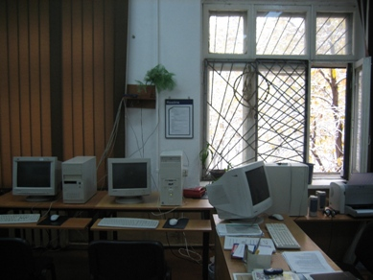
1 подготовительный – 2000-2004
Оснащение кабинета информатики (локальная сеть в кабинете), формирование базовой ИКТ-компетентности у творческой группы учителей, использование ИКТ для анализа качества учебно-воспитательного процесса, оснащение бухгалтерии (локальная сеть)

2 этап – реализация программы информатизации ОУ на период 2004-2007
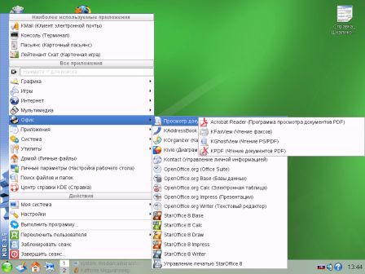
Принята программа информатизации. Учителя начинают использовать ИКТ при проведении уроков, участие в проекте ИСО, оснащение рабочими местами администрации, библиотеки. С 2005 года - апробация свободно распространяемого программного обеспечения
Программу информатизации и анализ выполнения программы можно посмотреть на сайте: http://www.s_167.edu54.ru/p8aa1.html

3 этап – реализация программы информатизации
на период 2007 – 2010
Основные цели:
- Создание единой информационной среды школы
- Подключение всех рабочих мест в единую сеть ОУ (выполнено)
- Покупка терминального класса для кабинета информатики (выполнено)
- Оснащение предметных кабинетов
- Создание единого информационного хранилища школьных ресурсов, организация удобного доступа
- Формирование электронного портфолио каждого класса – живая история
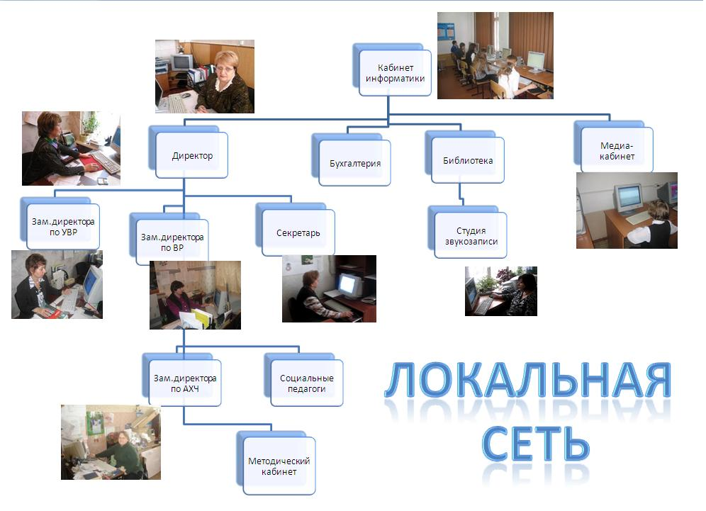
Учебный сегмент
Для реализации программы информатизации в 2004 году была создана творческая группа учителей: Гейвандова Э.К., учитель информатики, Лапухина Л.Н., учитель географии, Семиренко Е.В., учитель истории, Хмелинина И.Н., учитель русского языка и литературы, Соболева З.П.. учитель русского языка и литературы, Винникова Л.В., учитель начальной школы. Для использования ИКТ на уроках был создан медиа-кабинет, в котором установлены 8 компьютеров. Таким образом, на уроках организуется групповая работа с существующими программными продуктами. В нашей школе с первых дней была принята установка: не увлекаться созданием презентаций, а учиться использовать электронные ресурсы и образовательные диски из медиатеки. Подробнее об этом можно прочитать на сайте: http://www.s_167.edu54.ru/p8aa1.html
В начальной школе учитель Винникова Л.В. регулярно проводит 2 урока в неделю в медиа-кабинете. Это не уроки информатики, а уроки по русскому языку, математике, окружающему миру с компьютерной поддержкой. Ведется мониторинг, делается анализ результативности. Остальные учителя прошли обучение, но уроки проводятся не регулярно.
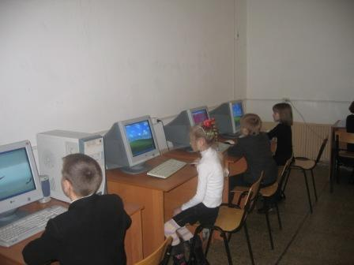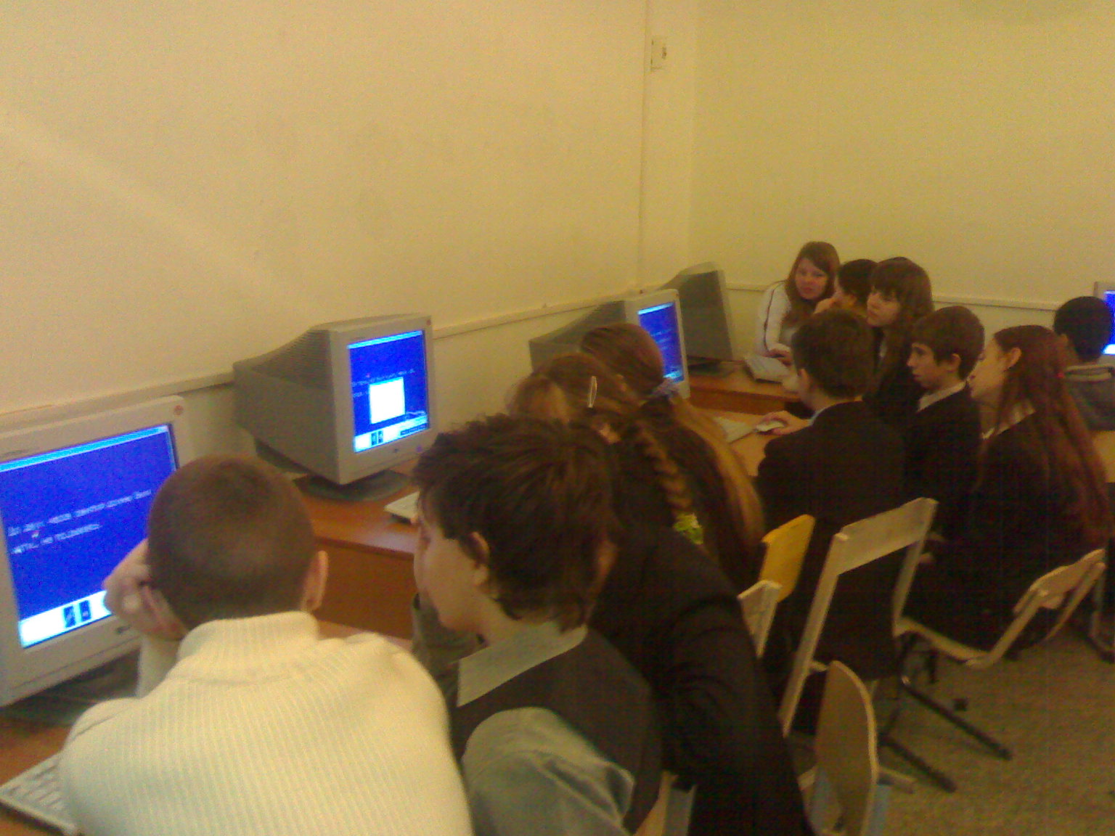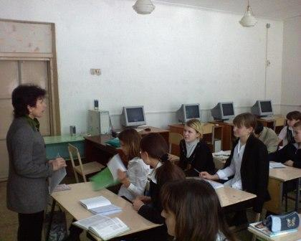
Оснащение предметных кабинетов - следующий этап информатизации школы. В этом учебном году удалось установить только 2 компьютера: в кабинет физики и в кабинет начальной школы.
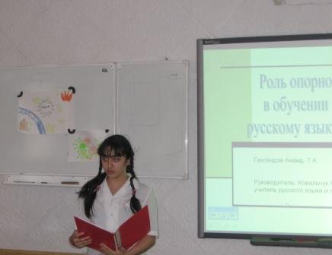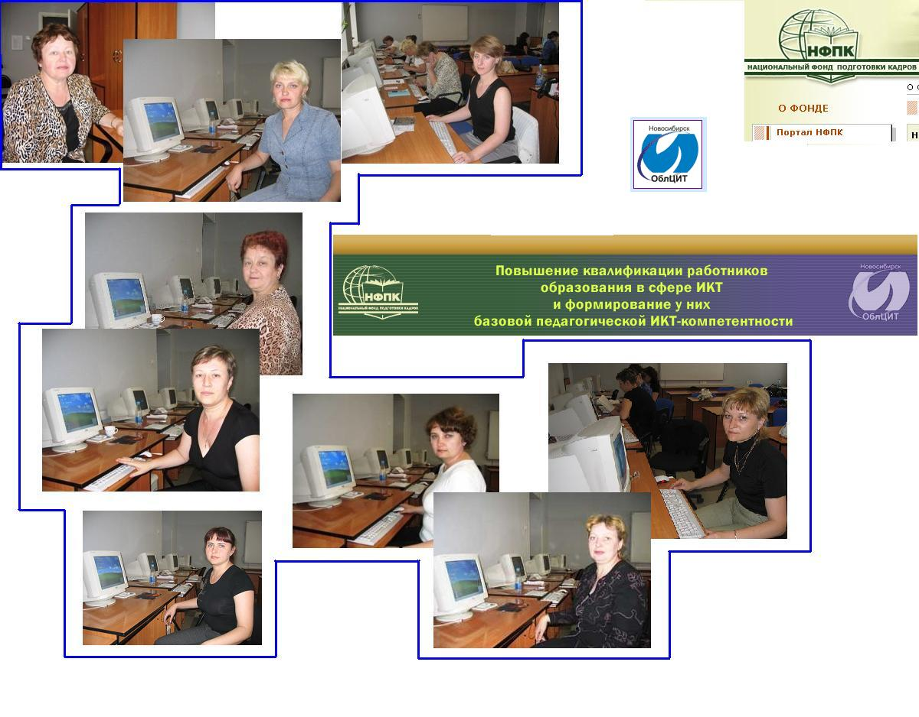
Сегмент обучения по курсу информатики и ИКТ
Информатика как обязательный предмет ведется только на старшей ступени (10-11 класс) в объеме 2 часа в неделю. Но c 2008 года мы вводим обучение информатике с 8 класа и в начальной школе со 2-го класса. В среднем звене ведутся дополнительные групповые занятия, а также реализуется проект Intell «Путь к успеху». В учебном процессе используются учебники Угринович Н. «Информатика 10-11», Семакин И. «Базовый курс 7 - 9», Семакин И. «Задачник-практикум ч.1, ч 2».
Кабинет информатики оснащен Smart-доской, веб-камерой, сканером, цветным и черно-белым принтером. Имеется подключение к Интернет, на уроках используются все современные технологии.
В этом году мы приобрели терминальный класс на тонких клиентах и успешно его используем. Школа уже с 2005 года осуществляет апробацию операционной системы Линукс, и не только в кабинете информатики, но и на рабочих местах администрации и других членов педагогического коллектива.
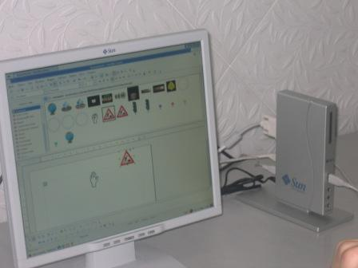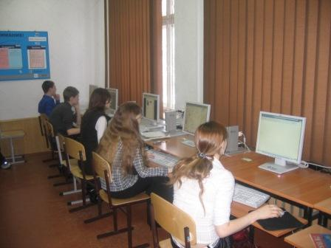
Опыт использования свободного ПО был обобщен в журнале «Вопросы Интернет-образования» http://spoor.uchim.info/st4/lin-novsb.htm Сейчас готовится еще одна публикация об использовании тонких клиентов.
В кабинете информатики проходят уроки по русскому языку, английскому языку, математике, географии (работа с интерактивными картами), литературе, физике. Регулярно испольуется кабинет и для on-line тестирования при подготовке к экзаменам.
Олимпиадные достижения по информатике только на уровне района (за 5 последних лет только 2 первых места среди параллели 7-9). Но ежегодно мы занимаем призовые места в районной и городской НПК. В 2004 году - 2 место в студенческой международной НПК (на базе высшего колледжа информатики ВКИ, Академгородок)
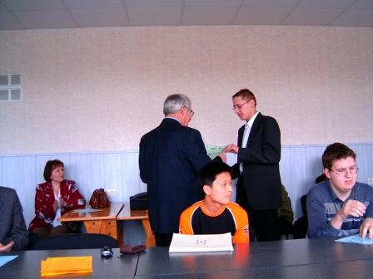
С 2003 года команда нашей школы участвует в детском интернет-фетивале «Ум@ник». В 2003 – Победители в проекте «Степень риска», имеется диплом http://childfest.ru

Сегмент внеклассной работы
В нашей школе нет специализации в области информатики. Мы стремимся гармонично использовать информационные технологии во всех других сферах. Регулярно принимаем участие в городских и российский конкурсах.
Например, при создании школьной газеты «Родник» - верстка, печать осуществляется юнкорами школы и главным редактором Шишкиной Ю.Г. Газета выходит с периодичностью 1 раз в месяц. Имеются приложения: альманах со стихами собственного сочинения учащихся, информационно-методический бюллетень. Наша школьная газета – лауреат конкурса детских СМИ.
Студия звукозаписи и театральная студия «АртИ-ШОК» обосновались в актовом зале. У них имеется свое оборудование и помещение и все праздники проводятся с помощью ребят , членов студии. Здесь музыкальный центр, микшер, микрофоны и другая музыкальная аппаратура подключаются к компьютеру. При необходимости мы приносим переносной мультимедиапроектор. Ребята используют свободное программное обеспечение для работы со звуком.
Школьный сайт http://s_167.edu54.ru пока лишь отражение всех школьных новостей, но в планах есть идея сделать школьный сайт еще и местом общения, точкой доступа к информационным ресурсам школы. Имеется творческая бригада из учащихся 7-9 классов, руководит школьным сайтом Владыкина О.Б, воспитатель группы продленного дня. Но пока еще недостаточно активно ребята работают с сайтом. В конце этого учебного года мы запустили проект «Электронное портфолио класса», планируя для каждого класса создать свою страничку, которую ребята будут пополнять своими новостями и, таким образом, вести летопись школьной жизни.

Сегмент управления школой
Для автоматизации управления школой используется программа «1С. Хрогограф», но пока недостаточно эффективно. Это связано с тем, что все основные места у нас работают под управлением операционной системы Линукс, а это ПО предназначено для ОС Windows. Но у нас имеется опыт использования информационных технологий в осуществлении анализа и мониторинга результативности учебного процесса. Разработана методика с применением электронных таблиц (опыт 7 летней апробации, обобщение на семинарах разного уровня, диплом на ярмарке УЧСИБ). Для составления расписания используется программа “Хронограф мастер”.

Сегмент методической работы
Все рабочие места школы подключены к сети, поэтому основа для дистанционного обучения подготовлена. В этом году несколько учителей прошли обучение на курсах СДО ОблЦИТ г.Новосибирска. (Гравер О.П.. Винникова Л.В., Хмелиина И.Н., Ковальчук В.А., Гейвандова Э.К.)
В школе имеется методический кабинет, сейчас идет его оснащение. Кабинет оборудован компьютером, имеется выход в Интернет. Учителя используют ресурсы Интернета при подготовке к урокам.
В библиотеке имеется два рабочих места (для учителей и учеников). Учителя пользуются библиотечным компьютером для работы с мультимедийными дисками.
В приемной установлен сетевой принтер и сканер с общим доступом.
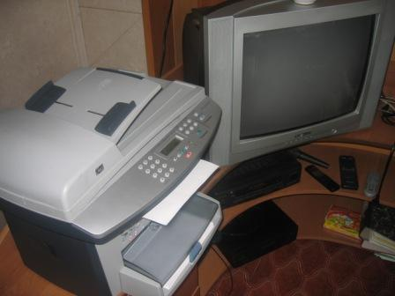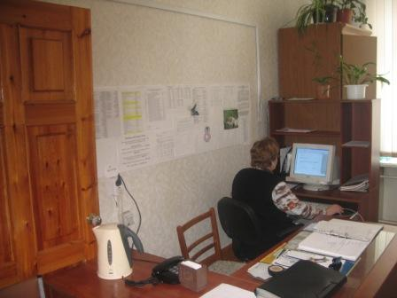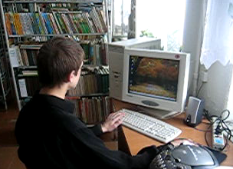
Электронный музей школы расположен на школьном сайте (раздел Летопись). Сейчас завершается работа над поколением 2000.
Учителя нашей школы в этом году приняли участие в конкурсе «Разработка урока с использованием ЦОР» (учителя Черенкова О.Н., Хмелинина И.Н., Лапухина Л.Н., Семиренко Е.В., Винникова Л.В.)
Методическая разработка «Оценка качества» под руководством Протопоповой С.В., Шишкиной Л.И. может быть полезна другим руководителям образовательных учреждений.
